**Pregunta 1**

Revisa la malla de tu carrera, piensa en las asignaturas o certificados de competencias que has cursado hasta ahora. Responde:

**¿Cuáles son las asignaturas o certificados que más te gustaron y/o se relacionan con tus intereses profesionales? ¿Qué es lo que más te gustó de cada uno?**

**A partir de las certificaciones que obtienes a lo largo de la carrera ¿Existe valor en la o las certificaciones obtenidas? ¿Por qué?**

**Respuesta**

No, trabajo en el rubro desde que empecé con los estudios y nunca me han servido para nada.

**Pregunta 2**

Revisa las competencias y unidades de competencias correspondientes a cada asignatura de la malla de tu carrera. Marca en **verde** las competencias o unidades de competencia que consideras son tus **fortalezas** y en **rojo** las que requieren ser fortalecidas. A partir de este ejercicio responde:

**¿Cuáles consideras que tienes más desarrolladas y te sientes más seguro aplicando? ¿En cuáles te sientes más débil y requieren ser fortalecidas?**

**Respuesta**

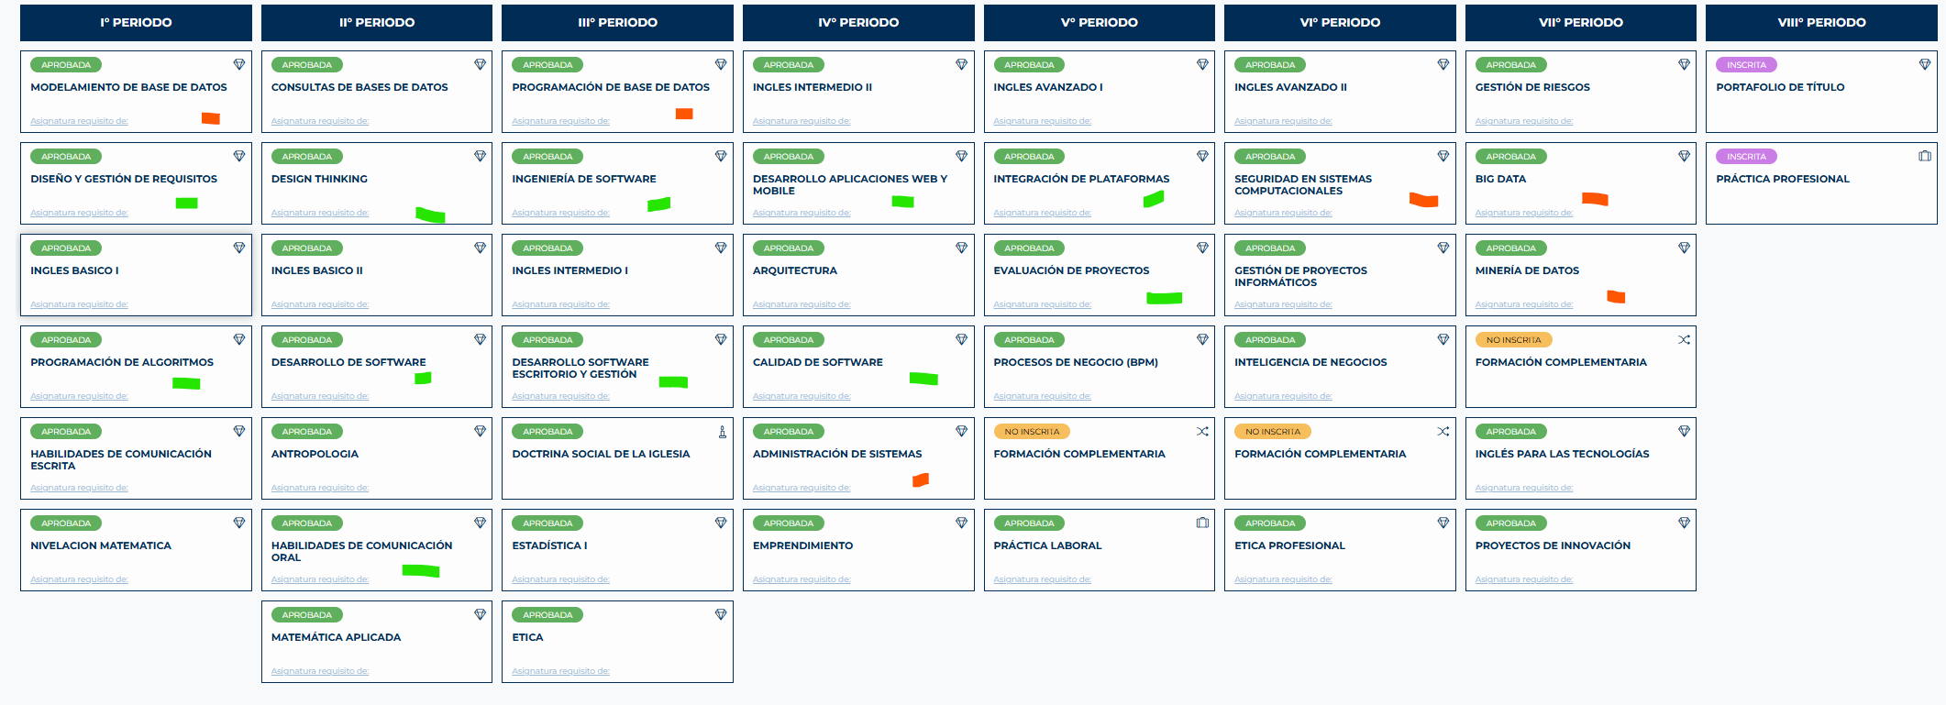

**Pregunta 3**

A partir de las respuestas anteriores y el perfil de egreso de tu carrera (competencias), responde las siguientes preguntas:

**¿Cuáles son tus principales intereses profesionales? ¿Hay alguna área de desempeño que te interese más?**

**¿Cuáles son las principales competencias que se relacionan con tus intereses profesionales? ¿Hay alguna de ellas que sientas que requieres especialmente fortalecer?**

**¿Cómo te gustaría que fuera tu escenario laboral en 5 años más? ¿Qué te gustaría estar haciendo?**

**Respuesta**

**¿Cuáles son tus principales intereses profesionales? ¿Hay alguna área de desempeño que te interese más?**

Me quiero enfocar en la gestión para no desarrollar por el resto de la vida.

**¿Cuáles son las principales competencias que se relacionan con tus intereses profesionales? ¿Hay alguna de ellas que sientas que requieres especialmente fortalecer?**

Habilidades de comunicación Oral más que nada.

**¿Cómo te gustaría que fuera tu escenario laboral en 5 años más? ¿Qué te gustaría estar haciendo?**

Liderando algún proyecto.

**Pregunta 4**

Finalmente, piensa en el proyecto que desarrollarás en APT y responde a las siguientes preguntas:

**Los Proyectos APT que ya habías diseñado como plan de trabajo en el curso anterior, ¿se relacionan con tus proyecciones profesionales actuales? ¿Cuál se relaciona más? ¿Requiere ajuste?**

Si no hay ninguno que se relacione lo suficiente:

**¿Qué área(s) de desempeño y competencias debería abordar este proyecto APT?**

**¿Qué tipo de proyecto podría ayudarte más en tu desarrollo profesional?**

**¿En qué contexto se debería situar este Proyecto APT?**

**Respuesta**

**¿Qué área(s) de desempeño y competencias debería abordar este proyecto APT?**

Toda área con respecto al desarrollo de software

**¿Qué tipo de proyecto podría ayudarte más en tu desarrollo profesional?**

Alguno que requiera gestión fuera del desarrollo

**¿En qué contexto se debería situar este Proyecto APT?**

En el contexto del desarrollo de software